2015年秋季学期钦州港经济技术开发区中学期中考试
高三化学试卷
本试卷分第Ⅰ卷(选择题)和第Ⅱ卷(非选择题)两部分。满分120分，考试时间100分钟。
可能用到的相对原子质量：H—1 B—11 C—12 N—14 O—16 Mg—24
S—32 Cr—52 Fe—56 Ba—137
第Ⅰ卷(选择题 共40分)
一、单项选择题：本题包括10小题，每小题2分，共20分。每小题只有一个选项符合题意。
1．下列有关同分异构体数目的叙述中，正确的是（ ）
A．甲苯苯环上的一个氢原子被含4个碳原子的烷基取代，所得产物有12种
B．等物质的量的氯气与乙烷在光照条件下反应得到9种产物
C．已知二氯苯有3种同分异构体，则四氯苯的同分异构体的数目为6种
D．苯乙烯和氢气完全加成的产物的一溴取代物有5种
2．下列化学用语正确的是（ ）
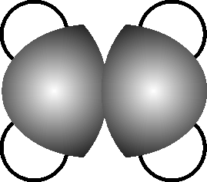
A．乙烯的比例模型： B． HClO的结构式：HClO
C．H₂O₂的电子式：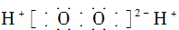 D．乙醇的分子式：CH₃CH₂OH
3.化学与人类生活、社会可持续发展密切相关。下列说法不正确的是（ ）
A．采用纳米TiO₂光触媒技术，将装修材料中释放的HCHO转化为无害物质
B．CO₂的水溶液呈酸性，CO₂的大量排放会导致酸雨的形成
C．开发新能源，减少对化石燃料的依赖，可以促进低碳经济
D．用CO₂合成可降解的聚碳酸酯塑料，可以实现“碳”的循环利用

4．常温下，下列各组离子在指定溶液中一定能大量共存的是（ ）
A．1.0 mol·L^{－1}的CaCl₂溶液：Na＋、K＋、Cl－、CO
B．1.0 mol·L^{－1}的HNO₃溶液：K＋、[Ag(NH₃)₂]＋、Cl－、SO
C．1.0 mol·L^{－1}的KI溶液：Na＋、Fe^{3＋}、Cl－、SO
D．澄清透明的溶液：Cu^{2＋}、SO、Mg^{2＋}、Cl－
5. 下列有关实验装置进行的相应实验，能达到实验目的的是（ ）

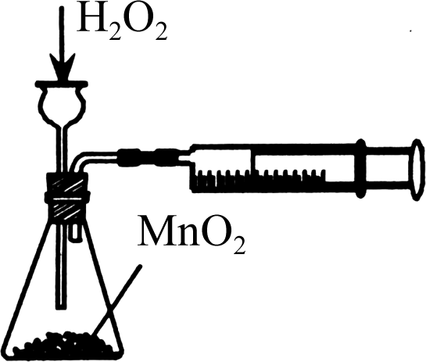
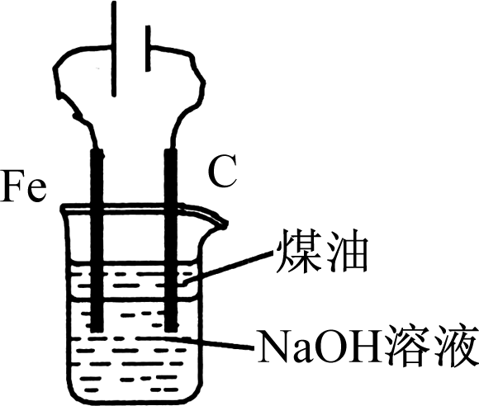
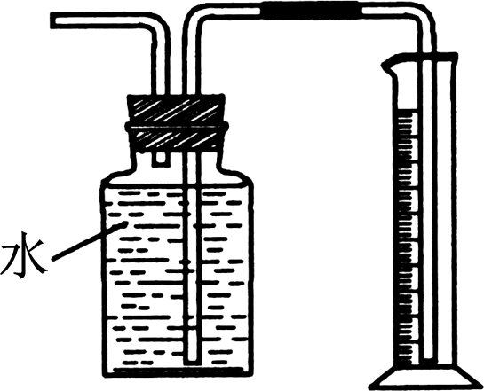
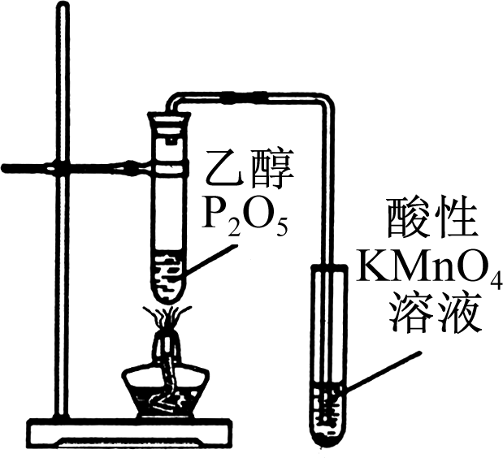
图1
图2
图3
图4

A．图1定量测定H₂O₂的分解速率
B．图2装置制备Fe(OH)₂并能较长时间观察其颜色
C．图3装置测量Cu与浓硝酸反应产生气体的体积
D．图4证明CH₃CH₂OH发生消去反应生成了乙烯
6.反应4A（g）+5B（g）4C（g）+6D（g） 在5L的密闭容器中进行反应，30min后，C的物质的量增加了0.30mol．下列叙述正确的是（ ）
A．30min中A的平均反应速率是0.010mol·L^{﹣1}·min^{﹣1}
B．容器中D的物质的量一定增加了0.45mol
C．容器中A、B、C、D的物质的量的比一定是4：5：4：6
D．容器中A的物质的量一定增加0.30mol
7．设N_{A}为阿伏加德罗常数的值。下列说法一定正确的是（ ）
A．9.2 g C₇H₈和C₃H₈O₃的混合物中所含氢原子总数为0.8N_{A}
B．标准状况下，11.2 L C₂H₅OH中所含的分子数为0.5N_{A}
C．将含0.1 mol FeCl₃的溶液滴加到沸水中完全水解可生成0.1N_{A}个Fe(OH)₃胶粒
D．0.1 mol Na₂O₂参加反应转移的电子数目是0.2N_{A}
8．下列物质转化在给定条件下不能实现的是（ ）
① Si――→SiO₂――→H₂SiO₃ ② S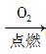SO₃――→H₂SO₄ ③ C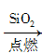CO₂――→Na₂CO₃
④ MgCl₂溶液――→MgCl₂·6H₂O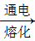Mg ⑤ Na――→Na₂O₂――→NaOH
A．①②③ B． ①②④ C．①②③④ D． ①②③④⑤
9．下列离子方程式正确的是（ ）
A．向AlCl₃溶液中滴加氨水：Al^{3＋}＋3OH－===Al(OH)₃↓
B．向NaHCO₃溶液中加入少量Ca(OH)₂溶液：HCO＋Ca^{2＋}＋OH－===CaCO₃↓＋H₂O
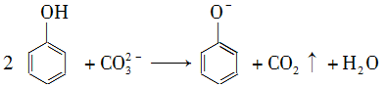
C．向苯酚溶液中滴加Na₂CO₃溶液：

D．向氯化亚铁溶液中滴加稀硝酸：3Fe^{2＋}＋4H＋＋ NO===3Fe^{3＋}＋NO↑＋2H₂O
10．下列图示与对应的叙述不相符的是（ ）
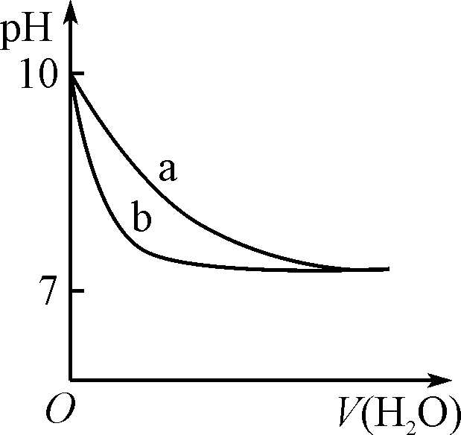
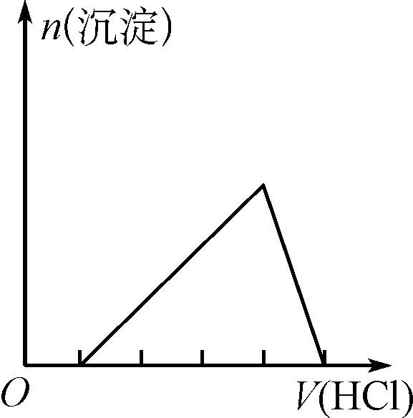
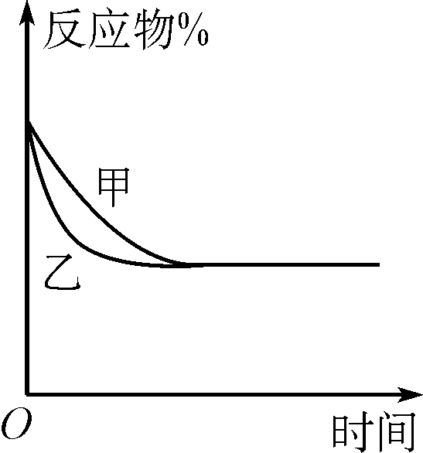
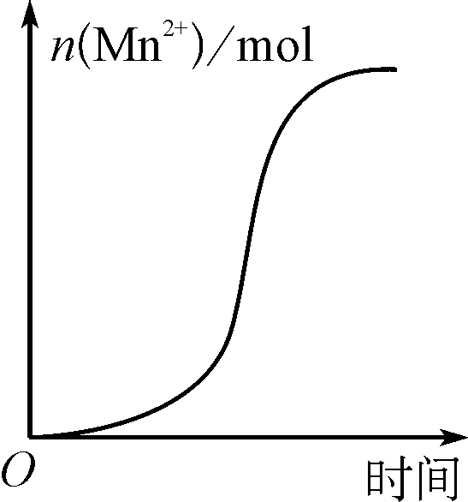
图1
图2
图3
图4

A．图1表示相同温度下，向pH＝10的氢氧化钠溶液和氨水中分别加水稀释时pH的变化曲线，其中a表示氨水稀释时pH的变化曲线
B．图2表示向含有少量氢氧化钠的偏铝酸钠溶液中滴加盐酸所得沉淀物质的量与盐酸体积的关系
C．图3表示压强对可逆反应CO(g)＋H₂O(g) CO₂(g)＋H₂(g)的影响，乙的压强比甲的压强大
D．图4表示10 mL 0.01 mol·L^{－1}KMnO₄酸性溶液与过量的0.1 mol·L^{－1} H₂C₂O₄溶液混合时，n(Mn^{2＋})随时间的变化(Mn^{2＋}对该反应有催化作用)
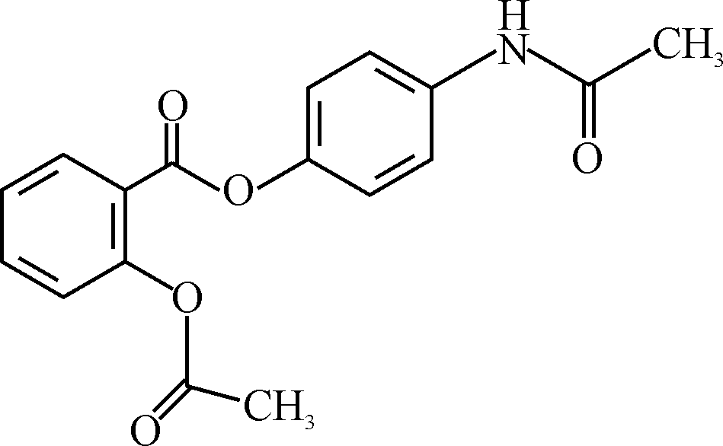
11．贝诺酯是一种治疗类风湿性关节炎药物，其结构简式如右图所示(未表示出其空间构型)。下列关于贝诺酯的描述正确的是（ ）
A．贝诺酯的分子式为C₁₇H₁₅NO₅
B．贝诺酯中含有3种含氧官能团
C．贝诺酯能使溴水和酸性高锰酸钾溶液都褪色
D． 1 mol贝诺酯最多可以消耗9 mol H₂
12． 短周期主族元素X、Y、Z、W的原子序数依次增大，元素X的原子半径最小，Y元素和X元素在一定条件下能形成YX，Z和W的原子序数相差8，W原子的电子总数是其电子层数的5倍。下列叙述正确的是（ ）
A．Y可用于制造高性能可充电电池
B．WX₃的沸点高于ZX₃
C．Z的最高价含氧酸的酸性弱于W的最高价含氧酸的酸性
D．原子半径的大小顺序：r_{W}>r_{Z}>r_{Y}>r_{X}
13．下列根据实验操作和现象所得出的结论不正确的是（ ）
选项 | 实验操作 | 实验现象 | 结论
A | 向硅酸钠溶液中滴加1滴酚酞，然后逐滴加入稀盐酸至红色褪去 | 2 min后，试管里出现凝胶 | 酸性：盐酸>硅酸
B | 在酒精灯上加热铝箔 | 铝箔熔化但不滴落 | 熔点：氧化铝>铝
C | 常温下，向浓硫酸中投入铁片 | 铁片不溶解 | 常温下，铁不与浓硫酸反应
D | 向某溶液中先滴加KSCN溶液，再滴加少量氯水 | 先无明显现象，后溶液变成血红色 | 溶液中含有Fe^{2＋}，没有Fe^{3＋}
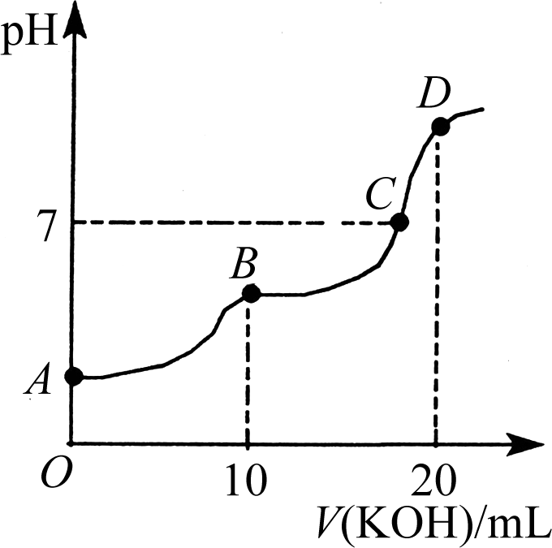
14. 常温下，向10 mL 0.1 mol·L^{－1}的H₂C₂O₄溶液中逐滴加入0.1 mol·L^{－1} KOH溶液，所得滴定曲线如图所示。下列说法正确的是（ ）
A．KHC₂O₄溶液呈弱碱性
B．B点时：c(HC₂O)>c(K＋)>c(H＋)>c(OH－)
C．C点时：c(HC₂O)＋c(C₂O)＋c(H₂C₂O₄)<c(K＋)<c(HC₂O )＋2c(C₂O)＋c(H₂C₂O₄)
D．D点时：c(H＋)＋c(HC₂O)＋c(H₂C₂O₄)＝c(OH－)
15． 在温度、容积相同的2个密闭容器中，按不同方式投入反应物，保持恒温、恒容，测得反应达到平衡时的有关数据如下：
容器 | 甲 | 乙
反应物投入量 | 1 mol N₂、3 mol H₂ | 4 mol NH₃
NH₃的浓度(mol·L^{－1}) | c₁ | c₂
反应的能量变化 | 放出a kJ | 吸收b kJ
气体密度 | ρ₁ | ρ₂
反应物转化率 | α₁ | α₂
（已知N₂(g)＋3H₂(g) 2NH₃ (g)；ΔH＝－92.4 kJ·mol^{－1}），下列说法正确的是（ ）
A．c₁<c₂<2c₁ B．a＋b>92.4 C．α₁＋α ₂＝1 D．ρ₂＝3ρ₁
第Ⅱ卷(非选择题 共80分)
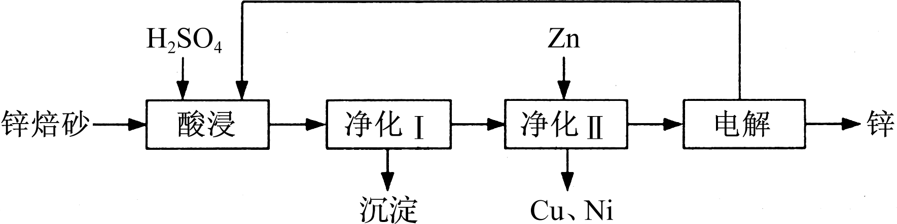
16．(12分)工业上利用锌焙砂(主要含ZnO、ZnFe₂O₄，还含有少量CaO、FeO、CuO、NiO等氧化物)制取金属锌的流程如图所示。回答下列问题：
⑴ 酸浸时ZnFe₂O₄会生成两种盐，该反应的化学方程式为___________。
⑵ 净化Ⅰ操作分为两步：第一步是将溶液中少量的Fe^{2＋}氧化；第二步是控制溶液pH，使Fe^{3＋}转化为Fe(OH)₃沉淀。
① 写出酸性条件下H₂O₂与Fe^{2＋}反应的离子方程式：___________。
② 25 ℃时，pH＝3的溶液中，c(Fe^{3＋})＝________mol·L^{－1}（已知25 ℃，K_{sp}[Fe( OH)₃]＝4.0×10^{－38}）。
③ 净化Ⅰ生成的沉淀中还含有溶液中的悬浮杂质，溶液中的悬浮杂质被共同沉淀的原因是____________________。
⑶ 若没有净化Ⅱ操作，则对锌的制备带来的影响是_________________。
⑷本流程中可以循环利用的物质除锌外还有________________。
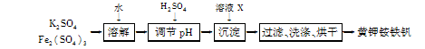
17． (12分)黄钾铵铁矾[KNH₄Fe_{x}(SO₄)_{y}(OH)_{z}]不溶于水和稀硫酸，制取黄钾铵铁矾的示意图如下：

⑴ 溶液X是________。
⑵ 检验滤液中是否存在K＋的操作是________________________。
⑶ 黄钾铵铁矾的化学式可通过下列实验测定：
① 称取一定质量的样品加入稀硝酸充分溶解，将所得溶液转移至容量瓶并配制成100.00 mL溶液A。
② 量取25.00 mL溶液A，加入盐酸酸化的BaCl₂溶液至沉淀完全，过滤、洗涤、干燥至恒重，得到白色固体9.32 g。
③ 量取25.00 mL溶液A，加入足量NaOH溶液，加热，收集到标准状况下气体224 mL，同时有红褐色沉淀生成。
④ 将步骤③所得沉淀过滤、洗涤、灼烧，最终得固体4.80 g。
通过计算确定黄钾铵铁矾的化学式(写出计算过程)。
18．辉铜矿石主要含有硫化亚铜（Cu₂S）及少量脉石（SiO₂）。一种以辉铜矿石为原料制备硝酸铜的工艺流程如下：
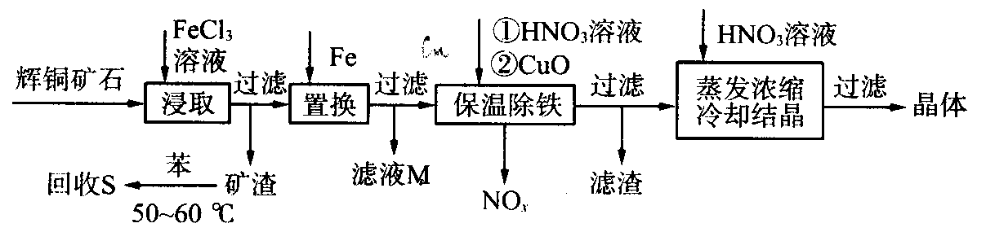

⑴写出浸取过程中Cu₂S溶解的离子方程式：____________________。
⑵回收S过程中温度控制在50～60℃之间，不宜过高或过低的原因是_____________。
⑶气体NO_{x}与氧气混合后通入水中能生成流程中可循环利用的一种物质，该反应的化学方程式为___________________________；向滤液M中加入（或通入）下列__________（填字母）物质，得到另一种可循环利用的物质。
a．铁 b．氯气 c．高锰酸钾
⑷保温除铁过程中，加入CuO的目的是________________________；蒸发浓缩时，要用HNO₃溶液调节溶液的pH，其理由是___________________________。

19．(14分)某化学兴趣小组同学展开对漂白剂亚氯酸钠 (NaClO₂)的研究。
实验Ⅰ：制取NaClO₂晶体
已知：NaClO₂饱和溶液在温度低于38 ℃时析出的晶体是NaClO₂·3H₂O，高于38 ℃时析出的晶体是NaClO₂，高于60 ℃时NaClO₂分解成NaClO₃和NaCl。现利用图10所示装置进行实验。
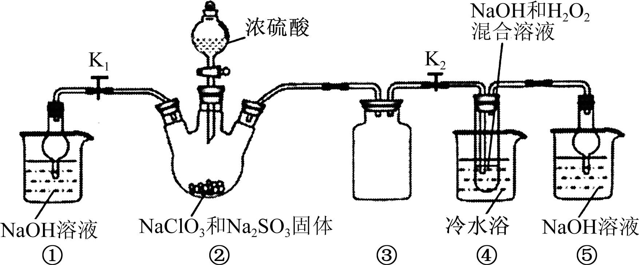

⑴ 装置③的作用是____________________。
⑵装置②中产生ClO₂的化学方程式为____；
装置④中制备NaClO₂的化学方程式为____。
⑶ 从装置④反应后的溶液获得NaClO₂晶体的操作步骤为：
①减压，55 ℃蒸发结晶；② 趁热过滤；③ ____________；④ 低于60 ℃干燥，得到成品。
实验Ⅱ：测定某亚氯酸钠样品的纯度。
设计如下实验方案，并进行实验：
① 准确称取所得亚氯酸钠样品m g于烧杯中，加入适量蒸馏水和过量的碘化钾晶体，再滴入适量的稀硫酸，充分反应(已知：ClO＋4I－＋4H＋===2H₂O＋2I₂＋Cl－)；将所得混合液配成250 mL待测溶液。
② 移取25.00 mL待测溶液于锥形瓶中，加几滴淀粉溶液，用c mol·L^{－1} Na₂S₂O₃标准液滴定，至滴定终点。重复2次，测得平均值为V mL(已知：I₂＋2S₂O===2I－＋S₄O)。
⑷达到滴定终点时的现象为________________。
⑸该样品中NaClO₂的质量分数为____________(用含m、c、V的代数式表示)。
⑹在滴定操作正确无误的情况下，此实验测得结果偏高，原因用离子方程式表示为________________。
20．(14分)研究NO₂、SO₂、CO等大气污染气体的处理及利用的方法具有重要意义。
⑴一定条件下，NO₂与SO₂反应生成SO₃和NO两种气体。将体积比为1∶2的NO₂、SO₂气体置于密闭容器中发生上述反应，下列能说明反应达到平衡状态的是________(填字母)。
a. 体系压强保持不变 b. 混合气体颜色保持不变
c. 体系中SO₃的体积分数保持不变 d. 每消耗1 mol SO₂的同时生成1 mol NO
测得上述反应平衡时NO₂与SO₂体积比为1∶6，则平衡常数K＝________。
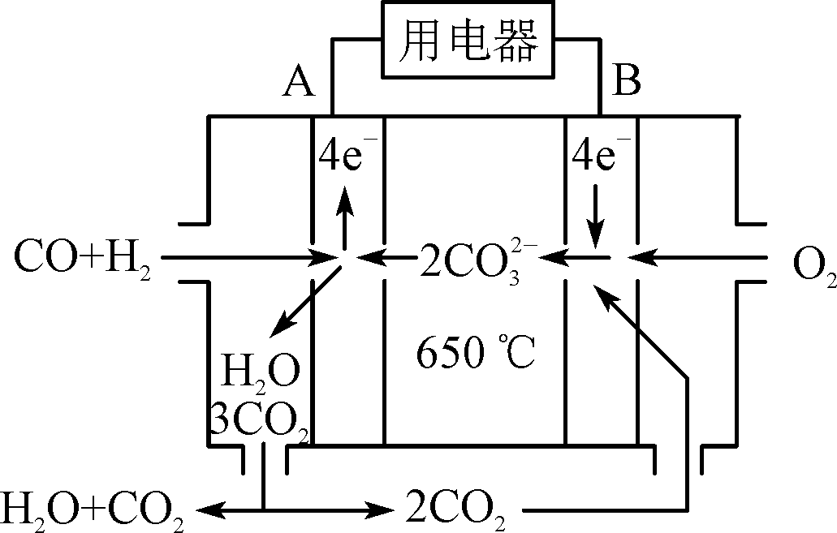
⑵新型氨法烟气脱硫技术的化学原理是采用氨水吸收烟气中的SO₂，再用一定量的磷酸与上述吸收产物反应。该技术的优点除了能回收利用SO₂外，还能得到一种复合肥料，该复合肥料可能的化学式为________(写出一种即可)。
⑶右图是MCFC燃料电池，它是以水煤气(CO、H₂)为燃料，一定比例Li₂CO₃和Na₂CO₃低熔混合物为电解质。A为电池的________(填“正”或“负”)极，写出B极电极反应式：________________________。
⑷工业上常用Na₂CO₃溶液吸收法处理氮的氧化物(以NO和NO₂的混合物为例)。
已知：NO不能与Na₂CO₃溶液反应。
NO＋NO₂＋Na₂CO₃===2NaNO₂＋CO₂
2NO₂＋Na₂CO₃===NaNO₂＋NaNO₃＋CO₂
① 用足量的Na₂CO₃溶液完全吸收NO和NO₂的混合物，每产生22.4 L(标准状况)CO₂(全部逸出)时，吸收液质量就增加44 g，则混合气体中NO和NO₂的体积比为
____________。
② 用Na₂CO₃溶液吸收法处理氮的氧化物存在的缺点是____________。

21.太阳能的开发利用在新能源研究中占据重要地位．单晶硅太阳能电池片在加工时，一般掺杂微置的锎、硼、镓、硒等．
回答下列问題：
- 二价铜离子的电子排布式为 ．已知高温下Cu₂O比CuO更稳定，试从铜原子核外电子结构变化角度解释
- （2）铜与类卤素（SCN）₂反应生成Cu（SCN）₂，1mol（SCN）₂中含有π键的数目为4N_{A}．类卤素（SCN）₂对应的酸有两种，理论上硫氰酸（H﹣S﹣C≡N ）的沸点低于异硫氰酸（H﹣N=C=S）的沸点．其原因是 ．
（3）硼元素具有缺电子性，其化合物可与具有孤电子对的分子或离子形成配合物，如BF₃能与NH₃反应生成BF₃·NH₃．在BF₃·NH₃中B原子的杂化方式为 ，B与N之间形成配位键，氮原子提供 ．
（4）六方氮化硼晶体结构与石墨晶体相似，层间相互作用为 ．
六方氮化硼在高温高压下，可以转化为立方氮化硼，其结构和硬度都与金刚石相似，晶胞边长为361.5pm，立方氮化硼的密度是 g/cm³．（只要求列算式）．
（5）如图是立方氮化硼晶胞沿z轴的投影图，请在图中圆球上涂“●”和画“×”分别标明B与N的相对位置．
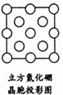

参考答案
题号 | 1 | 2 |  | 3 | 4 |  | 5 | 6 |  | 7 | 8 |  | 9 | 10
答案 | A | A |  | B | D |  | B | B |  | A | D |  | D | B
题号 | 11 |  | 12 |  |  | 13 |  |  | 14 |  |  | 15
答案 | A |  | A |  |  | C |  |  | C |  |  | B
16.（13分，第(1)小题3分，其余每空2分）
(1) ZnFe₂O₄＋4H₂SO₄===ZnSO₄＋Fe₂(SO₄)₃＋4H₂O
(2) ① H₂O₂＋2Fe^{2＋}＋2H＋===2Fe^{3＋}＋2H₂O；② 4.0×10^{－5} ③ Fe(OH)₃胶体(沉淀)具有吸附性；(3) 制取的锌含铜等杂质；(4) H₂SO₄、ZnSO₄ (每空2分，共12分)
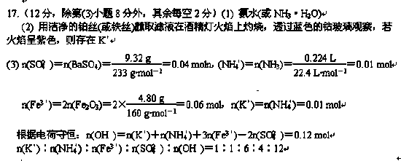
黄钾铵铁矾的化学式为KNH₄Fe₆(SO₄)₄(OH)₁₂。(除第(3)小题8分外，其余每空2分，共12分)
18. (12分，每空2分) (1) Cu₂S+4Fe³⁺==2Cu²⁺+4Fe²⁺+S
(2) 温度过高苯容易挥发，温度过低溶解速率小；
(3) 4NO_{x}+（5－2x）O₂+2H₂O== 4HNO₃ b，(4) 调节溶液的pH，使铁元素（Fe³⁺）完全转化为Fe(OH)₃沉淀 抑制Cu²⁺的水解（不引入其他杂质）
19. (16分，第(5)小题4分，其余每空2分) (1) 防止倒吸(或其他正确说法)(2分)
(2) 2NaClO₃＋Na₂SO₃＋H₂SO₄===2ClO₂↑＋2Na₂SO₄＋H₂O(2分)
2NaOH＋2ClO₂＋H₂O₂===2NaClO₂＋2H₂O＋O₂↑(2分)
(3) 用38 ℃～60 ℃的温水洗涤(2分，仅写 “洗涤”给1分)
(4) 溶液由蓝色变为无色且半分钟不变色(2分，“半分钟”不写不扣分)
(5) %(2分)，(6) 4I－＋O₂＋4H＋===2I₂＋2H₂O (2分)
20. (15分，第(4) ①3分，其余每空2分) (1) bc 2.67或8/3，(2) (NH₄)₃PO₄或(NH₄)₂HPO₄或NH₄H₂PO₄
(3) 负 O₂＋4e－＋2CO₂===2CO，(4) ① 1∶7
② 对于含NO较多混合气体无法完全吸收，因为NO不能与Na₂CO₃溶液反应(意思相近均给分)
21.
（1）1s²2s²2p⁶3s²3p⁶3d⁹；亚铜离子价电子排布式为3d¹⁰，亚铜离子核外电子处于稳定的全充满状态；
（2）4N_{A}；异硫氰酸分子间可形成氢键，而硫氰酸不能；
（3）sp³；孤电子对；
（4）分子间作用力；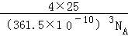；
（5）

